Př. | V. Posloupnosti - otevřené úlohy | b
 | Malý Pepíček sestavil z 15 kostek „zeď“ podle obrázku. Tatínek Josef mu chtěl postavit podobným způsobem co největší „zeď“. Měl na ni celkem 200 stejných kostek.  a) Z kolika kostek se skládala nejspodnější řada?  b) Kolik kostek zůstalo nevyužito? | 4
 | V geometrické posloupnosti je dán kvocient $q=\frac{3}{2}$ a člen $a_{\text{54}}=\text{54}$. Určete hodnoty členů a₅₅ a a₅₁. | 2
 | Desátý člen aritmetické posloupnosti je nulový (a₁₀ = 0). Určete podíl p nenulových členů a₂₀ a a₃₀: $p=\frac{a_{\text{20}}}{a_{\text{30}}}$. | 2
 | Vzorec pro n- tý člen posloupnosti, kde $n∈N$, je: $a_{n}=5n−3$  - Vypočtěte rozdíl $a_{n+1}−a_{n}$  - Vypočtěte, kolikátý člen posloupnosti je jedenáctkrát větší než druhý člen, tj. $a_{n}=\text{11}a_{2}$? | 1  2
 | Za vykopání studny zaplatil chatař celkem 8 000 Kč. Za první vykopaný metr zaplatil 300 Kč a za každý další metr o 200 Kč více než za předcházející metr. Kolik Kč zaplatil za poslední metr? | 3
 | 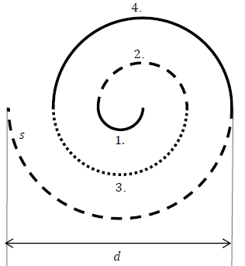  V zámecké dlažbě byla vytvořena spirála , jejíž část je znázorněn na obrázku. Spirála je složena z 15 navazujících různobarevných půlkružnic. Délka první půlkružnice je 22 dm a každá následující půlkružnice je o 22 dm delší.  a) Vypočtěte délku a₃ třetí půlkružnice.  b) Uveďte v metrech délku s celé spirály.  (Na obrázku je zobrazena pouze část spirály.)  c) Poslední půlkružnice měří 33. Uveďte v celých metrech průměr d této půlkružnice. | 1  2  2
 | U každé z následující čtveřice čísel určete, tvoří-li geometrickou posloupnost (ANO), či nikoliv (NE):  a) (4; 2; - 2; - 4)  b) (1; 4; 16; 64)  c) (8; - 4; 2; - 1)  d) (0; 4; 8; 12) | 2
 | Aritmetická posloupnost obsahuje 50 členů, z nichž první tři jsou – 140; - 132; - 124 a poslední tři 236; 244; 252.  a) Vypočtěte dvacátý člen posloupnosti.  b) Vypočtěte součet všech 50 členů posloupnosti:  c) Určete, kolikátým členem posloupnosti je číslo 100. | 1  1  1
 | První dva členy aritmetické posloupnosti jsou $a_{1}=\text{57}; a_{2}=\text{54}$.  a) Vypočtěte padesátý člen posloupnosti $\left(a_{\text{50}}\right)$.  b) Vypočtěte součet prvních padesáti členů posloupnosti$\left(s_{\text{50}}\right)$.  c) Kolik prvních členů posloupnosti je třeba sečíst, aby byl součet co největší? | 1  1  1
 | Spotřebitel si vzal úvěr v hodnotě U korun a splatil jej dvěma stejně vysokými splátkami po uplynutí třetího a čtvrtého roku. Dlužná částka se úročí 4,9 % po uplynutí každého roku.  Výši splátky s vyjadřuje vztah: $\left(1,{\text{049}}^{3}U−s\right) 1,\text{049}−s=0$  a) U zvedeného vztahu vyjádřete veličinu s. Nezaokrouhlujte.  - Určete, o kolik procent převýší obě splátky úvěr. (Zaokrouhlete na celá procenta.) | 1  2
 | V aritmetické posloupnosti je první člen $a_{1}=1$a součet prvních čtyřiceti členů$s_{\text{40}}=1 \text{600}$. Vypočítejte čtyřicátý člen této posloupnosti. | 1
 | Čtvrtým a šestým členem aritmetické posloupnosti jsou čísla $\frac{\text{11}}{3}$ a$\frac{7}{3}$.  Vypočtěte pátý člen této posloupnosti. | 1
 | V Kocourkově postavili schodiště na Kocouří vyhlídku. Všechny schody mají šířku 45 cm. Nejvyšší je první schod, každý následující chod je o 0,5 cm nižší. První schod má výšku 42 cm, poslední jen 0,5 cm. (Rozměry v obrázku jsou uvedeny v centimetrech.  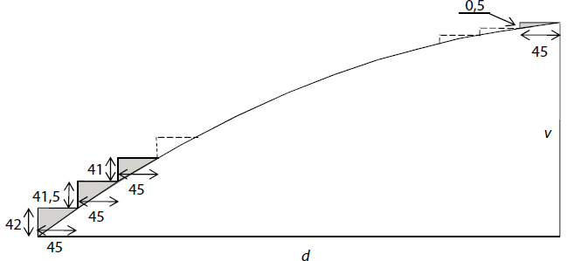  a) Vypočtěte v centimetrech, jakou vodorovnou vzdálenost d  překonává schodiště na Kocouří vyhlídku.  b) Vypočtěte v centimetrech výšku v celého schodiště na Kocouří vyhlídku. | 1  1
 | Úvěr s 10% roční úrokovou mírou pan Novák splácí po dvou letech jednorázovou částkou 72 600 Kč. Jedná se složené úrokování, tedy na konci každého roku se aktuální částka zvýší o 10%.) Kolik korun banka panu Novákovi půjčila? | 2
 | Majitel dílny nakoupil na úvěr s roční úrokovou mírou 10% materiál v ceně 800 000 Kč, úroky se připisují koncem každého roku. Majitel splatí celou částku jednorázově po uplynutí pět let.  Vypočtěte, o kolik procent splátka převýší úvěr. | 2
 | 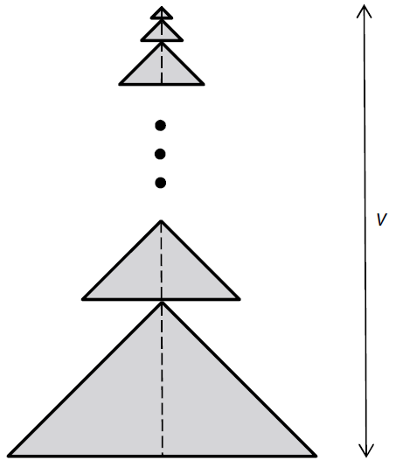  VÝCHOZÍ TEXT A OBRÁZEK K ÚLOHÁM  Fiktivní obrazec je sestaven z podobných rovnoramenných trojúhelníků. Sousední trojúhelníky mají vždy jeden společný bod a jejich výšky na základnu leží na téže přímce.  Nejmenší trojúhelník má délku základny 2 cm a velikost výšky na základnu 1 cm. Každý další trojúhelník má uvedené rozměry dvakrát větší než předchozí trojúhelník.  a) Obrazec obsahuje 6 trojúhelníků. Vypočtěte v cm² obsah největšího trojúhelníku.  b) Obrazec obsahuje 18 trojúhelníků. Vypočtěte v cm výšku v celého obrazce. | 1b+1b

Výsledky:

a) 19  b) 10 | a₅₅ = 81,  a ₅₁=16 | $$p=\frac{1}{2}$$ | a) 5  b) a₁₆ | 1 700 | a) a₃ = 66 dm  b) s = 2640dm  c) d = 21 m | a) NE b) ANO c) ANO d) NE | a) a₂₀ = 12  b) s₅₀=2800  c) a₃₁ =100 | - 90  - 825  19 nebo 20

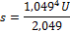  b) asi o 18% | 79 | 3 | 3780  1785 | 60000 | o 61% | a)1024cm²  b)262143

Př. | V. Posloupnosti - uzavřené úlohy | b
 | V soutěži byly za prvních 6 míst vyplaceny odměny v celkové hodnotě 2400,-Kč. Nejvyšší odměna byla za první místo, za další umístění se odměny postupně snižovaly, vždy o stejnou částku. Které tvrzení je pravdivé?  A) Součet částek pouze za 1. a 6. místo je roven 800,-Kč.  B) Součet částek pouze za 1. a 6. místo je roven 1200,-Kč.  C) Součet částek pouze za 1. a 6. místo je větší než 1200,-Kč.  D) Součet částek pouze za 1. a 6. místo nelze jednoznačně určit. | 3
 | Největší záporný člen aritmetické posloupnosti, jejímž prvním členem je číslo 100 a třetím členem číslo 76, je  A) -2 B) -6 C) -10 D) jiné řešení | 2
 | Posloupnost tvoří sedmnáct po sobě jdoucích přirozených lichých čísel seřazených vzestupně od nejmenšího k největšímu. Prostřední člen a₉ je číslo 23. O každém z následujících tvrzení rozhodněte, je-li pravdivé (A), nebo nepravdivé (N)  a) Rozdíl mezi dvěma sousedními členy je 1.  b) a₁₂ = 29.  c) Všechny členy jsou větší než 5.  d) Součet čtyř nejmenších členů je 40. | 3
 | V Kocourkově se příjmy obyvatel každým rokem zvýší o 50% oproti příjmům z předchozího roku. Během každého dvouletého období však peníze ztratí polovinu své hodnoty. Jak se změní hodnota příjmů po uplynutí 10 let?  A) Zvýší se více než o 200 %  B) Zvýší se přibližně o 80 %  C) Nezmění se  D) Sníží se přibližně o 69 %  E) Sníží se přibližně o 94 % | 2
 | V oblasti se během dvou let počet obyvatel zvýšil z 24 500 na 26 500. V obou letech byl zaznamenán stejný procentuální přírůstek oproti předchozímu roku (meziroční procentuální přírůstek).  Jaký meziroční přírůstek byl zaznamenán?  A) méně než 4,0 %  B) přibližně o 4,0 %  C) přibližně o 4,1 %  D) přibližně o 4,2 %  E) více než o 4,2 % | 2
 | Určete, kolik aritmetických a kolik geometrických posloupností lze najít tak, aby v každé z nich platilo: a₂ = 64 a a₄ = 16.  (A) jednu aritmetickou a jednu geometrickou posloupnost  (B) pouze jednu aritmetickou posloupnost  (C) pouze jednu geometrickou posloupnost  (D) jednu aritmetickou a dvě geometrické posloupnosti  (E) dvě aritmetické a jednu geometrickou posloupnost | 2
 | Je dán třicátý člen aritmetické posloupnosti $a_{\text{30}}=\text{100}$a diference $d=3$. Kolikátým členem posloupnosti je číslo 280.  A) 60. členem  B) 90. členem  C) 120. členem  D) 180. členem  E) jiným | 2
 | Pan Novák vložil jednorázově na spořící účet 100 000 korun. Na konci prvního, druhého i třetího roku částka na účtu vzrostla o čistý úrok ve výši 3 % a na konci každého z následujících let o čistý úrok ve výši 2 %. Úrok se počítá z částky na účtu v daném roce. Kolik korun (zaokrouhleno na tisíce) přibylo panu Novákovi na účtu během prvních 6 let spoření?  A) 13 000 korun  B) 15 000 korun  C) 16 000 korun  D) 30 000 korun  E) 35 000 | 2
 | Zdeněk potřebuje půjčit částku 15 000 Kč. Dohodnete se s věřitelem, že dluh splatí během roku v pěti splátkách po 3 000 Kč. Ke každé splátce má navíc připlatit 5% aktuálního dluhu. (Tedy při první splátce je to 5% z 15 000 Kč, při poslední už jen 5% z 3 000 Kč.)  Kolik korun celkem připlatí Zdeněk k dlužné částce?  A) 2 070 Kč  B) 2 250 Kč  C) 2 750 Kč  D) 3 750 Kč  E) jinou částku | 2
 | Čtveřice $a_{1},a_{2},a_{3},a_{4}$ , kde $a_{2}=−\text{20}, a_{3}=\text{10}$, představuje čtyři po sobě jdoucí členy aritmetické posloupnosti, čtveřice $g_{1},g_{2},g_{3},g_{4}$, kde $g_{2}=−\text{10}, g_{3}=\text{20}$, čtyři po sobě jdoucí členy geometrické posloupnosti.  Přiřaďte uvedeným členům (1. – 4.) Odpovídající hodnoty (A – F):  1. a₁ = _____ 2. a₄ = _____ 3. g₁ = _____ 4. g₄ = _____  A) – 50 B) – 40 C) – 10 D) 5 E) 40 F) 50 | 4=4b, 3=3b, 2=2b, 1=1b
 | Pořizovací cena přístroje je 200 000 Kč. Po uplynutí každého roku se hodnota přístroje snižuje o čtvrtinu hodnoty z předcházejícího roku. Klesne-li hodnota pod 30% pořizovací ceny, je možné vyměnit přístroj na konci roku za nový. Po kolika letech je možné přístroj vyměnit za nový?  A) po 3 letech  B) po 4 letech  C) po 5 letech  D) po 6 letech  E) po 7 nebo později | 2
 | 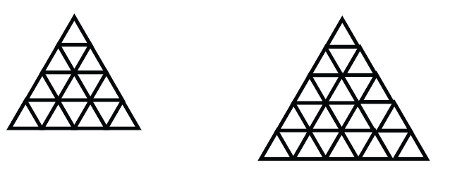  Podkladem pro okenní vitráže jsou trojúhelníkové sítě vytvořené ze shodných rovnostranných trojúhelníků. Dvě zobrazené sítě mají v nejdelší dolní řadě 7 a 9 trojúhelníků a celkem obsahují 16 a 25 trojúhelníků.  Kolik trojúhelníků obsahuje obdobně sestavená síť s 31 trojúhelníky v nejdelší řadě?  A) méně než 225 B) 225 C) 256 D) 289 E) více než 289 | 2
 | V geometrické posloupnosti ${\left(a_{n}\right)}_{n=1}^{∞}$platí:  $$a_{2}=2$$  $$a_{2}⋅a_{3}=6$$  Které z následujících tvrzení je nepravdivé?  A) $a_{1}=\frac{4}{3}$ B) $a_{1}q=2$ C) $a_{2}q=3$ D) $a_{3}=3$ E) $\frac{a_{3}}{q}=\frac{3}{4}$ | 2
 | Druhý a třetí člen geometrické posloupnosti je $a_{2}=\text{12}, a_{3}=\text{18}$.  Jaký je součet prvních čtyř členů této posloupnosti$a_{1}+a_{2}+a_{3}+a_{4}$?  A) 60 B) 64 C) 65 D) 72 E) jiný součet | 2
 | V geometrické posloupnosti${\left(a_{n}\right)}_{n=1}^{∞}$ platí: $\frac{a_{2}}{4}=\frac{1}{2}=\frac{4}{a_{3}}$  Jaký je kvocient posloupnosti?  A) $\frac{1}{8}$ B) $\frac{1}{2}$ C) 2 D) 4 E) 6 | 2
 | V geometrické posloupnosti platí:  $$\begin{aligned}a_{1}+a_{2}=4 \\ a_{3}−a_{1}=−\text{16}\end{aligned}$$  Do kterého intervalu patří kvocient q posloupnosti?  A) B) C) D) E) $\left\langle 0; 8\right\rangle$ | 2
 | V rámci úsporných opatření rozhodlo vedení podniku, že na konci každého čtvrtletí klesne počet zaměstnanců o 7% oproti stavu na počátku čtvrtletí. O kolik procent přibližně klesne počet zaměstnanců po uplynutí jednoho roku?  A) o 20% B) o 22% C) o 25% D) o27% E) o 30% | 2
 | Kolik po sobě jdoucích přirozených čísel od 1 do n musíme nejméně sečíst, aby jejich součet přesáhl 1 000 000?  A) 999 B) 1 000 C) 1202 D) 1 414 E) 1 828 | 2
 | 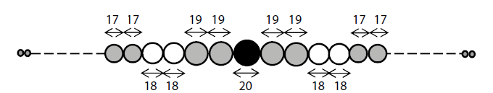  Na rovném drátě je navlečeno celkem 61 korálků tvaru koule. Uprostřed řady je největší korálek s průměrem 20 mm. Vedle něj jsou z každé strany dva korálky s průměrem 19 mm, potom dva korálky s průměrem 18 mm, dále dva korálky s průměrem 17 mm atd. V každé následující dvojici se průměr korálků o 1 mm zmenší. Mezi korálky nejsou žádné mezery.  Jak je dlouhá řada korálů?  A) kratší než 720 mm  B) 730 mm  C) 740 mm  D) 750 mm  E) delší než 750 mm | 2
 | První tři po sobě jdooucí členy posloupnosti jsou $a_{1}=\text{36}; a_{2}=\text{12}; a_{3}=4$  Který vzorec pro n-tý člen posloupnosti je možné pro tyto členy použít?  A) $a_{n}=\text{36}+{\text{24}}^{−n}$  B) $a_{n}=\text{52}−\text{16}n$  C) $a_{n}=\text{60}−\text{24}n$  D) $a_{n}=\text{108}⋅{\left(\frac{1}{3}\right)}^{n}$  E) $a_{n}=\text{36}⋅{\left(\frac{1}{3}\right)}^{n}$ | 2
 | Přiřaďte k prvním dvěma členů každé z uvedených posloupností následující člen:  1) Aritmetická posloupnost: $−\frac{1}{2}; \frac{1}{2};$ ______  2) Aritmetická posloupnost: $\frac{1}{6}; \frac{2}{3};$ ______  3) Geometrická posloupnost: $\frac{1}{6}; \frac{2}{3};$ ______  A) $\frac{3}{2}$ B) $\frac{5}{2}$ C) $\frac{8}{3}$ D) $\frac{2}{3}$ E) jinak | 3
 | Úvěr s 10% roční úrokovou mírou pan Novák splatí po dvou letech jednorázovou částkou 72 600 Kč. (jedná se o složené úrokování, tedy na konci každého roku se aktuální dlužná částka zvýší o 10%.)  Kolik korun banka panu Novákovi půjčila?  A) 60 000 Kč  B) 60 200 Kč  C) 60 500 Kč  D) 60 600 Kč  E) jinou částku | 2
 | Kocourkovští potřebovali peníze na opravu cest. V prvním roce si půjčili 1 milion korun. Nic nesplatili, proto ve druhém roce dluh narostl na 1,5 milionu korun. Protože Kocourkovští peníze ani nadále nespláceli, dluh se v každém dalším roce zvýšil o 50% dluhu z předchozího roku. Ve kterém roce dluh poprvé překročil částku 15 milionů korun?  A) v 6. roce  B) v 8. roce  C) v 9. roce  D) v 10. roce  E) později než v 10. roce | 2
 | Je dáno pět po sobě jdoucích členů aritmetické posloupnosti: 4, x, y, z, -8  Která hodnotaa vyjadřuje součet x + y + z?  A) -2 B) -3 C) -4 D) -6 E) žádná z uvedených | 2
 | V aritmetické posloupnosti platí: $a_{n}=\frac{5−\text{10}n}{0,4}, \text{kde} n∈N$  Jaká je diference posloupnosti?  A) 12,5 B) 5 C) – 5 D) – 12,5 E) - 25 | 2
 | Kocourkovští chtěli prodat stroj za 200 000 Kč, ale za tuto cenu ho nikdo nekoupil. Proto pevně stanovili počet procent, o který se každodenně sníží prodejní cena stroje z předchozího dne. Po čtvrtém snížení, kdy cena klesla na 81 920 Kč, stroj konečně prodali.  O kolik korun se cena snížila poprvé?  A) o méně než 30 000 Kč B) o 30 000 Kč C) o 35 000 Kč D) o 40 000 Kč E) o více než 40 000 Kč | 2

Výsledky:

A | D (-8) | N,A,A,A | B | B | D | B | C | B | A,E,D,B | C | C

E | A | D | C | C | D | C | D | 1.A,2.E, 3.C | A | B | D | E | D

